MyEclipse 6.5优化设置(图文)
虽然MyEclipse 8都已经出来了，可是我觉得myeclipse8无非也就是多集成了点插件进去，比6多了点功能吧，但是多出来的那点你也不一定能用着，无非都是开发工具而已，能开发就行，所以就不追求更新了。但是用myeclipse6.5的时候也有好多用不着的东西，有时候加载会很卡，于是就在网上找了个关于优化MyEclipse6的一个方案，觉得很好，所以我也把优化过程记录下来，分享下，现在我们就来为myeclipse6减减肥
/****************************一 暂时不优化*************************
一：加大JVM的非堆内存
打开MyEclipse --- Eclipse 目录下eclipse.ini 如图
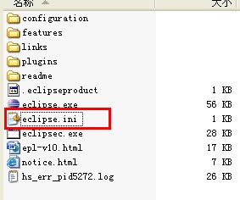
打开后你会看到下面的配置，把下面标记红色的地方调大，比如我的是改成512 -XX:PermSize=512M -XX:MaxPermSize=512M 。几乎每次eclipse卡都是因为这个非堆内存不足造成的，把最大跟最小调成一样是因为不让MyEclipse频繁的换内存区域大小。不过要注意的是XX:MaxPermSize和Xmx的大小之和不能超过电脑内存大小
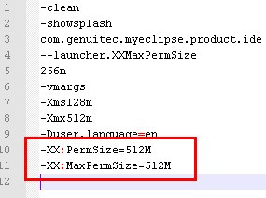
/****************************一 暂时不优化*************************

二：去除不需要加载的模块
对于我们开发来说，MyEclipse只不过是能够让我们快速开发的工具，所以开发的时候只需要把你能用到的模块加载了就可以了，把不必要的加载项统统干掉。打开windows--->perferences--->general--->startup and shutdown 关掉没用的启动项
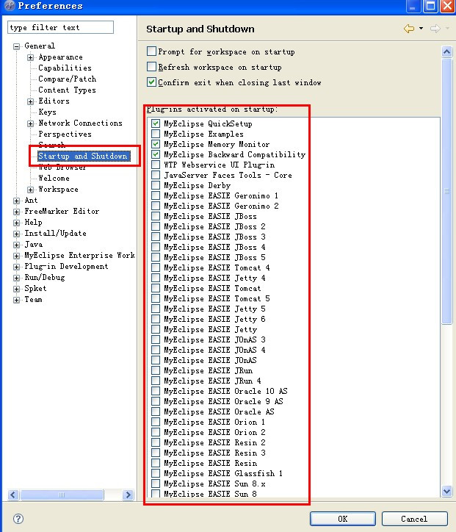

这里根据你自己的需要，这里逐个说下
1.MyEclipse QuickSetup //快速启动
2.MyEclipse Examples //样例 不需要的可以去掉
3.MyEclipse Memory monitor //内存监控
4.MyEclipse Backward Compatibility //后台功能
5.WTP Webservice UI Plug-in //WEB 服务视图插件 和Eclipse差不多 可以去掉
6.MyEclipse EASTE 开头的全面全部去掉，只留你用到的 我只留了tomcat6
7.JavaServer Faces Tools 是JSF的东西 如果你用不到JSF 那么就去掉了吧 用的时候再开
8. Automatic Updates Scheduler //自动升级调度
9. Mozilla Debug UI Plug-in(Incubation) //Mozilla调试插件（Mozilla是一款浏览器)
10. MyEclipse Perspective Plug-in //透视图插件
11.JSF Editor Preview Support for MyEclipse//jsf编辑器
12.MyEclipse File Creation Wizards //文件创建程序
13.MyEclipse JSP Debug Tooling //jsp调试插件
14.MyEclipse Tapestry Integration //插件集成
三：去掉MyEclipse在启动的时候自动验证项目配置文件
把除了manual 下面的全部点掉，build下只留 classpath dependency Validator
需要验证的手工验证：鼠标右键-----> myeclipse–>run validation
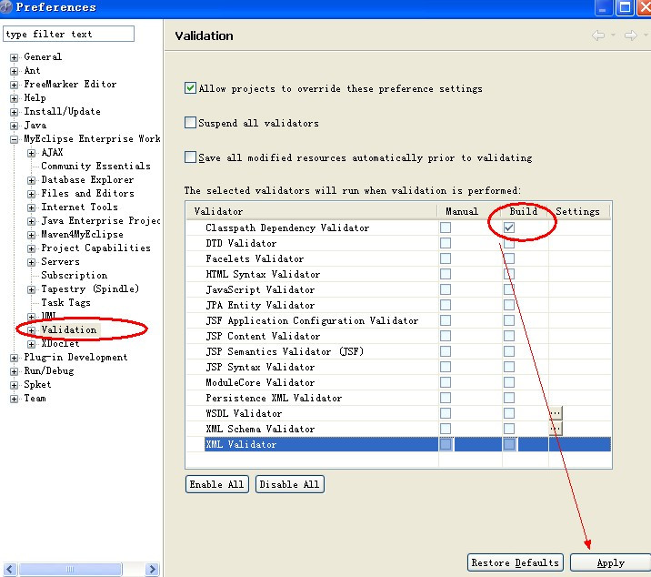

四：拼写检查会给我们带来不少的麻烦，我们的方法命名都会是单词的缩写，他也会提示有错，所以最好去掉，没有多大的用处：windows–>perferences–>general ->editors->Text Editors->spelling
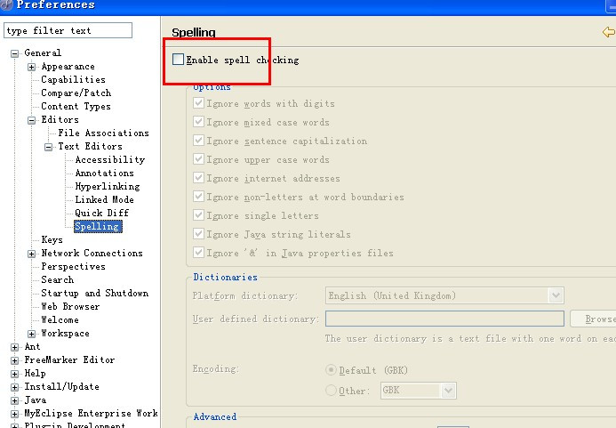
五：myeclipse 打开 jsp 的默认编辑器不好，会同时打开预览windows–>perferences–>general–>editors->file associations
把默认改成 MyEclipse JSP Editor
六、关闭自动更新（老是弹出Quick update error 、关闭myeclipse的Quick Update自动更新功能 ）
Windows > Preferences > MyEclipse Enterprise Workbench > Community Essentials
把选项 "Search for new features on startup"的前勾去掉即可

七、关闭updating indexes
Window > Preferences > Myeclipse Enterprise Workbench > Maven4Myeclipse > Maven>禁用Download repository index updates on startup 。
好了，到这里重启下MyEclipse看看速度咋样，是不是快了很多了。这才叫真的快速开发的工具呢

